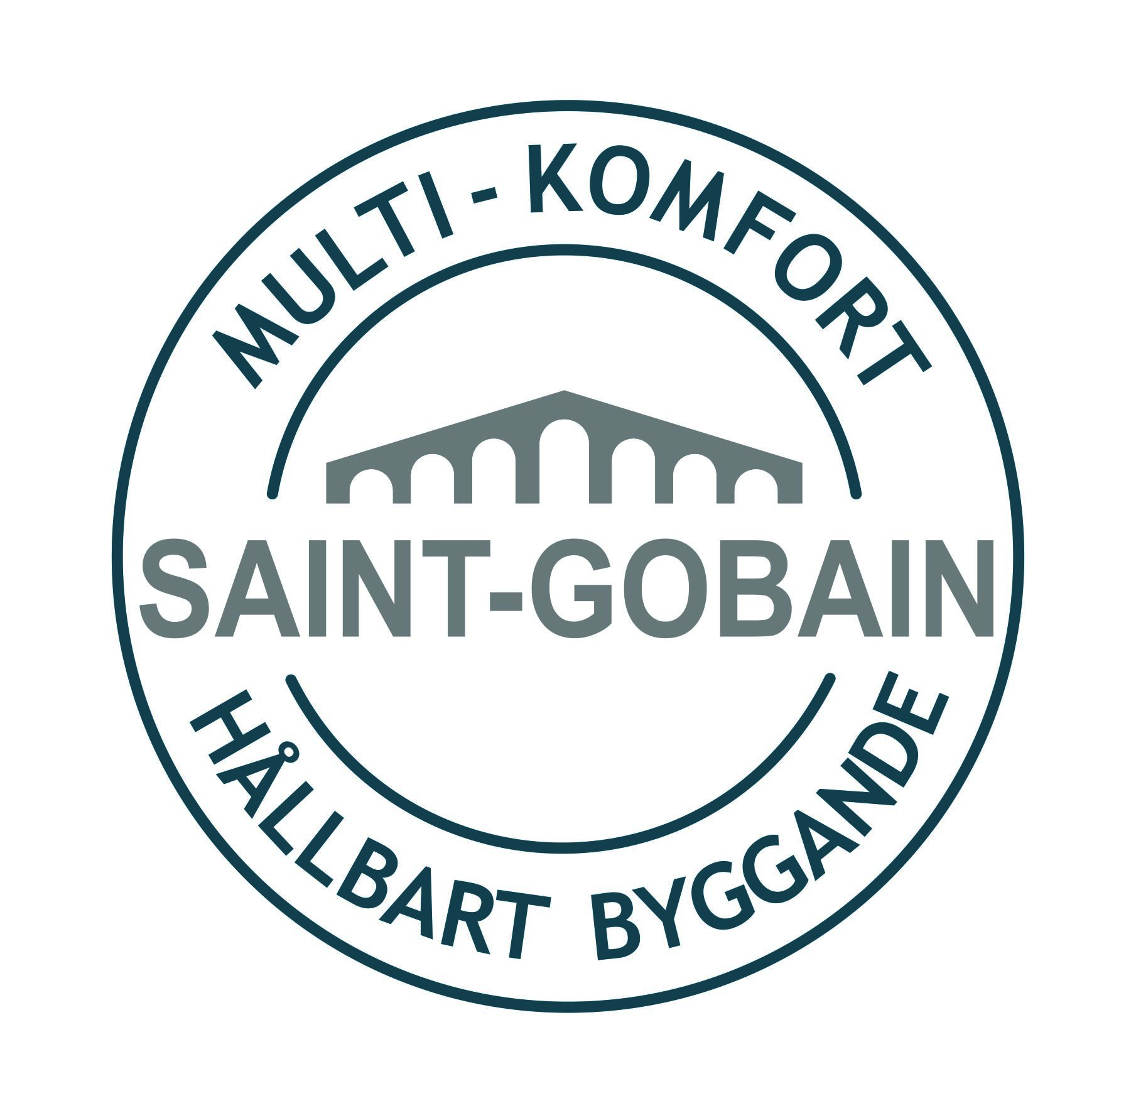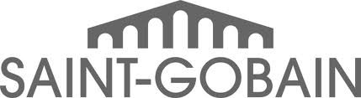

Pressmeddelande

2013-09-16

**Starkt intresse för miljöcertifierade byggmaterial**

**Nu växer intresset för hållbart byggande och miljöcertifiering snabbt i Sverige. Webbverktyget Hållbartbyggande.se, nya materialsystem och ökad satsning på utbildning var några av nyheterna som presenterades av byggmaterialföretaget Saint-Gobain.**

Att miljöfrågorna får en allt viktigare plats i byggprojekt och stadsutveckling framgick tydligt under förra veckans Ekobyggmässa i Kista. Saint-Gobain mötte ett stort antal besökare från olika företag och universitet som alla ställde frågor om miljöcertifierade material och det stöd Saint-Gobain kan ge i byggprocessen.

– Ekobygg har gett oss ett tydligt kvitto på att vi ligger rätt med våra materiallösningar och tjänster, berättar Lars-Erik Edgarsson på Saint-Gobain Byggprodukter AB. Webbverktyget Hållbartbyggande.se är en framgång, vi lanserar flera nya produkter med ännu bättre miljöegenskaper och vår kunskap på området efterfrågas i allt större utsträckning**.**

Behovet av kunskapsstöd är stort när det gäller miljöcertifierat byggande. Det är en av slutsatserna som Saint-Gobain drar utifrån de frågor besökarna hade.

– Många efterfrågar ännu mer stöd från oss som materialleverantör, fortsätter Lars-Erik Edgarsson. Att välja rätt material och materiallösningar är avgörande för att klara miljökraven i olika byggprojekt. Miljöcertifierat byggande är nytt för många och där kan vi hjälpa till vilket många börjat inse. Vi satsar mycket på att utveckla det här området både när det gäller nya produkter och kvalificerade tjänster.

Erfarenheterna från Ekobygg kommer att användas i den fortsatta utvecklingen av Hållbartbyggande.se och de tjänster som Saint-Gobain erbjuder.

– Vi är ledande materialleverantör inom miljöcertifierat byggande och det ska vi fortsätta vara framöver också, avslutar Lars-Erik Edgarsson.

För ytterligare information:

Lars-Erik Edgarsson

VD Weber, Saint-Gobain Byggprodukter AB

[Lars-erik.edgarsson@weber.se](mailto:Lars-erik.edgarsson@weber.se)